AVIS D’AUDITION
POUR ADOLESCENTS

« LES GRANDS » de Fanny de Chaillé
les 12 et 13 octobre 2019
au Théâtre Malraux, Chambéry

LES GRANDS
Texte Pierre Alferi,
Mise en scène Fanny de Chaillé
Assistant Christophe Ives.

Nous recherchons 3 adolescents, (1 fille et 2 garçons âgés de 11 à 17 ans).
Il est nécessaire qu’ils pratiquent de manière régulière une activité artiste tel que le théâtre ou la danse.

Gabarits :

2 garçons - un brun et un blond d’1m70 maximum
1 fille châtain d’1m60 maximum.

Temps de présence demandés :

- Le 12 octobre 2019 pour l’audition* : toute la journée à L’Endroit 92 avenue de Bassens 73000 Bassens (dans l’enceinte du CHS)
- Veille de la première représentation : les 10 et 16 mars 2020 (répétition, essai de costume, générale)
- Représentations : les 11, 12, 13, 17, 18 et 19 mars 2020

*les adolescents retenus participeront à une formation de 2 jours lors d’un weekend en janvier 2020 à Chambéry (les dates précisent seront confirmée prochainement).

Intervention durant le spectacle :

L’adolescent n’interprètera pas un personnage, mais sera présent comme figure de l’adolescent. Il effectuera avec les deux autres adolescents une série de mouvements chorégraphiés, très simples, leurs gestes seront doublés à la voix par les acteurs de la pièce présents au plateau. A la fin de la scène il jouera un texte, aura un échange avec les acteurs sur sa condition d’adolescent et le décalage qu’il perçoit avec l’âge adulte.

Merci d’envoyer votre candidature avec photos portrait et en pied ainsi que la fiche de renseignement complétée à : rp@malrauxchambery.fr

Ci- joint en exemple, les castings de Chambéry et de Pompidou, Paris en 2017 :

Pour la jeune fille, dite l’adolescente de Margot :
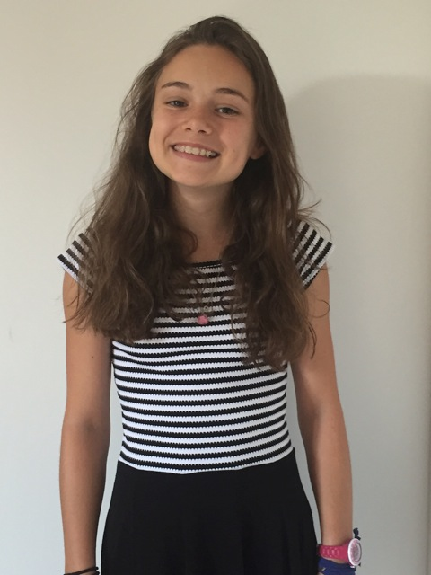
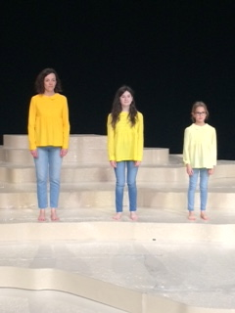

Pour l’adolescent de Guillaume :

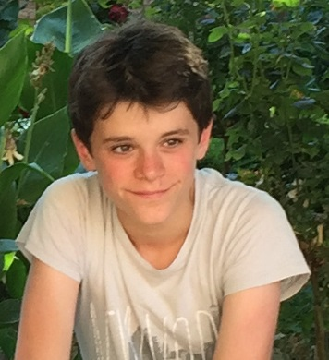
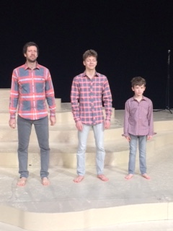

Pour l’adolescent de Grégoire :

